BUDOWANIE PORTFELA INWESTYCYJNEGO

CCC, VNQ, LVMH, OrangeJuice

###### **Autorzy:** Izabela Reszka Piotr Wiśniewski Klaudia Woźniak

Wstęp 3

Wybrane inwestycje 3

Statystyki opisowe dla stóp zwrotu 4

Wstępna analiza inwestycji 5

Wartość współczynników korelacji 7

Portfele inwestycyjne 8

Portfel z dywersyfikacją prostą 9

Zbiór możliwości inwestycyjnych 10

Krótka sprzedaż 12

Optymalizacja portfela inwestycyjnego:

a) z ruchomym oknem czasowym 14

b) z wykorzystaniem granicy efektywnej 16

Słownik pojęć 18

Źródła 19

# Wstęp

Celem niniejszego projektu jest skonstruowanie i analiza portfela inwestycyjnego, obejmującego jedną spółkę notowaną na polskim rynku (wchodzącą w skład indeksu WIG30) oraz trzy inwestycje alternatywne, reprezentujące różne kategorie. Wybrane aktywa pozwolą zbudować zróżnicowany portfel, uwzględniający zarówno tradycyjne akcje, jak i mniej standardowe instrumenty finansowe, charakteryzujące się odmiennymi profilami ryzyka i potencjalnymi stopami zwrotu.

W ramach projektu przeprowadzone zostaną następujące analizy:

* Obliczenie podstawowych statystyk opisowych dla wybranych inwestycji.
* Wyznaczenie stóp zwrotu, ryzyka oraz efektywności portfela w dwóch scenariuszach:
* minimalnego ryzyka,
* maksymalnej efektywności.
* Obliczenie współczynników korelacji pomiędzy analizowanymi inwestycjami.
* Ocena efektywności portfela za pomocą różnych wskaźników finansowych.
* Przedstawienie zbioru możliwości inwestycyjnych, w tym portfela o minimalnym ryzyku, maksymalnej efektywności oraz portfeli jednoelementowych

## Wybrane inwestycje

Portfel inwestycyjny będzie składał się z następujących aktywów:

1. Spółka z WIG30:
   * **CCC S.A.** – lider rynku obuwniczego w Polsce, znany z dynamicznego rozwoju w regionie Europy Środkowo-Wschodniej. Wybrano ją jako reprezentanta rynku akcji notowanego w indeksie WIG30.
2. Inwestycje alternatywne:
   * **Sok pomarańczowy (Orange Juice, OJ=F):** Towar rolny, który jest traktowany jako alternatywna inwestycja. Sok pomarańczowy charakteryzuje się zmiennością cen, wynikającą z czynników takich jak zmiany klimatyczne, zmniejszenie plonów czy zmiany popytu. Jest to przykład inwestycji, która może być używana do dywersyfikacji portfela, mimo swojej niestabilności.
   * **Nieruchomości historyczne:** Reprezentowane przez Vanguard Real Estate ETF (`VNQ`), który odzwierciedla inwestycje w nieruchomości, w tym historyczne, na rynku amerykańskim.
   * **LVMH Moet Hennessy Louis Vuitton SE (`MC.PA`):** Światowy lider rynku dóbr luksusowych, reprezentujący kategorię inwestycji związanych z markami premium.

## Statystyki opisowe dla stóp zwrotu

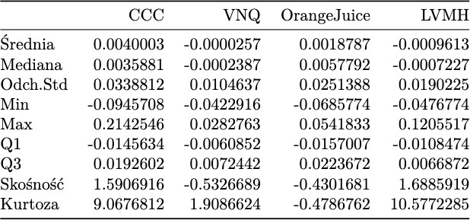

**Średnia stopa zwrotu:** Najwyższą średnią stopę zwrotu charakteryzuje inwestycja w sok pomarańczowy (0,0018), natomiast najniższą inwestycja w LVMH (-0,00096). Wartość średniej dla pozostałych inwestycji (CCC i VNQ) również znajduje się w pobliżu zera.

**Mediana:** Najwyższą wartość mediany osiąga sok pomarańczowy (0,0058), co oznacza, że w połowie obserwacji stopa zwrotu wynosiła co najmniej tę wartość. Najniższa mediana występuje w LVMH (-0,00072), co potwierdza ogólną tendencję ujemnych zwrotów w tej inwestycji.

**Odchylenie standardowe:** Największe odchylenie standardowe cechuje inwestycję w CCC (0,0338), co oznacza, że jest najbardziej ryzykowna i zmienna. Najmniejsze odchylenie standardowe ma VNQ (0,0105), co świadczy o względnej stabilności tej inwestycji.

**Minimum i Maksimum:** Inwestycja w CCC wykazuje największy rozstęp wartości między minimum (-0,0946) a maksimum (0,2145), co świadczy o wysokiej zmienności i potencjalnym ryzyku. W przypadku soku pomarańczowego minimalny zwrot to -0,0686, a maksymalny wynosi 0,0541, co wskazuje na umiarkowaną zmienność.

**Kwartyla Q1 i Q3:** W inwestycji w CCC wartości kwartylowe (Q1 i Q3) są szeroko rozstawione, co potwierdza dużą zmienność zwrotów. Sok pomarańczowy również wykazuje relatywnie większe różnice w wartościach kwartylowych w porównaniu z VNQ i LVMH.

**Skośność:** Największą dodatnią skośność charakteryzuje inwestycja w LVMH (1,6885), co oznacza, że duże, pozytywne odchylenia od średniej zdarzają się częściej. CCC również wykazuje dodatnią skośność (1,5907). Sok pomarańczowy (-0,4301) i VNQ

(-0,5327) mają skośność ujemną, co oznacza przewagę niższych zwrotów w ich rozkładzie.

**Kurtoza:** Najwyższa kurtoza występuje w przypadku LVMH (10,5773) oraz CCC (9,0676), co oznacza, że ich rozkłady są bardziej "spiczaste" z większą liczbą ekstremalnych wartości. Sok pomarańczowy (-0,4787) charakteryzuje się rozkładem bardziej płaskim.

## Wstępna analiza inwestycji

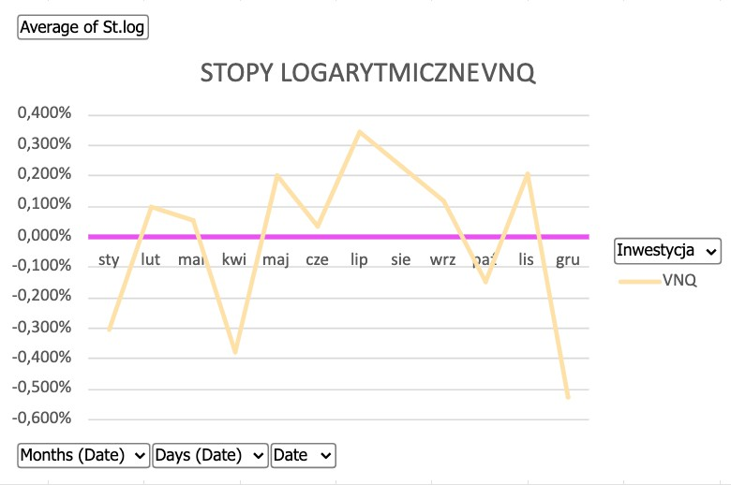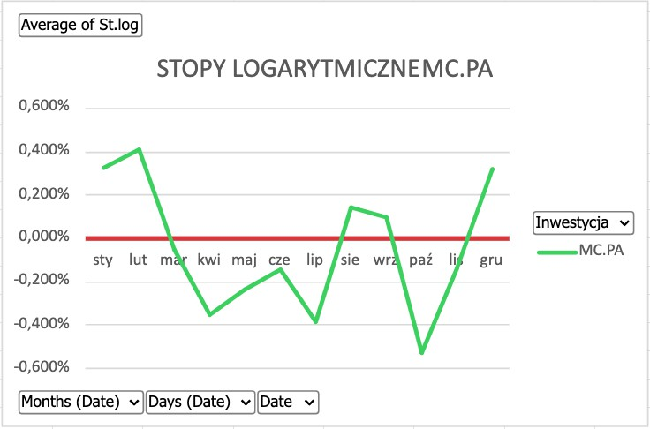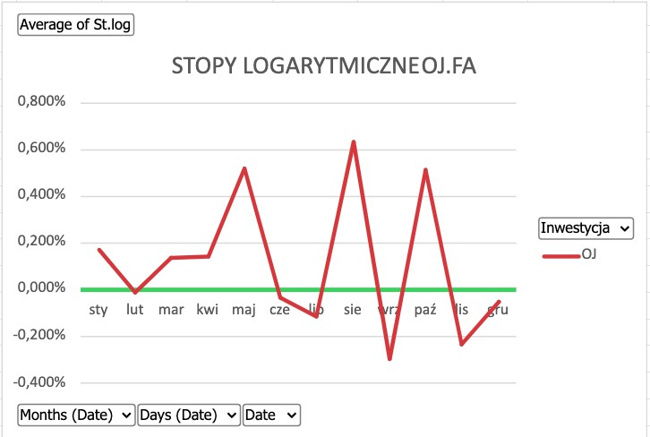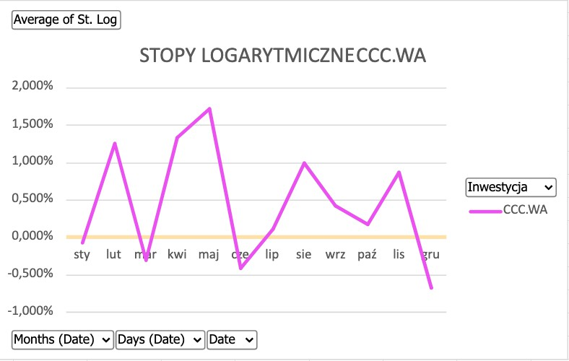

Analizując przedstawione wykresy dotyczące stóp logarytmicznych dla inwestycji MC.PA oraz VNQ, OJ.FA, CCC.WA możemy wyciągnąć następujące wnioski:

1. Wykres MC.PA

Zmiany stóp logarytmicznych dla inwestycji MC.PA charakteryzują się niewielką zmiennością. Najmniejsza zmiana wyniosła około **-0,60%**, natomiast największa sięgnęła **0,60%**, co daje zakres zmian na poziomie **1,20%**.

Średnie zmiany są wyraźnie mniejsze niż w przypadku bardziej ryzykownych aktywów, co wskazuje, że inwestycja w MC.PA wiąże się z umiarkowanym poziomem ryzyka.

Regularne fluktuacje oscylują blisko zera, co sugeruje względną stabilność tego instrumentu finansowego.

1. Wykres VNQ

Dla inwestycji VNQ zakres zmian jest bardziej zróżnicowany. Najmniejsza zmiana wyniosła około **-0,50%**, podczas gdy największa osiągnęła **0,40%**, co daje zakres **0,90%**.

W porównaniu z MC.PA, inwestycja VNQ charakteryzuje się większą zmiennością, co

może wskazywać na wyższe ryzyko, ale jednocześnie na potencjalnie większe zyski.

Szczególnie widać okresy dynamiczniejszych spadków, np. w **wrześniu**, oraz większych wzrostów, np. w **maju**.

1. Wykres OJ.FA

Zmiany stóp logarytmicznych dla inwestycji OJ.FA charakteryzują się umiarkowaną zmiennością. Największy wzrost wyniósł około 0,80%, a największy spadek -0,40%, co daje zakres zmian na poziomie 1,20%. Wykres pokazuje wyraźne wahania w ciągu roku, szczególnie w miesiącach takich jak maj oraz wrzesień, gdzie zauważalne są wyraźne szczyty i spadki. Generalnie jednak zmiany oscylują wokół wartości 0%, co sugeruje relatywnie stabilny charakter tej inwestycji. Można przypuszczać, że OJ.FA jest aktywem o umiarkowanym ryzyku, odpowiednim dla inwestorów oczekujących zrównoważonych wyników.

1. Wykres CCC.WA

Dla inwestycji CCC.WA zakres zmian jest zdecydowanie większy. Największy wzrost osiągnął aż **1,50%**, podczas gdy największy spadek wyniósł **-1,00%**, co daje zakres zmian wynoszący **2,50%**.

W porównaniu do OJ.FA, CCC.WA cechuje się wyraźnie większą zmiennością, co może sugerować wyższe ryzyko związane z tą inwestycją. Największe wahania można zauważyć w miesiącach **marzec**, **maj**, oraz **listopad**, co może być związane z sezonowymi wydarzeniami lub czynnikami wpływającymi na rynek.

Analizując zmienność stóp logarytmicznych dla inwestycji **MC.PA**, **VNQ**, **OJ.FA**, oraz **CCC.WA**, można zauważyć zróżnicowane charakterystyki, które pomagają ocenić poziom ryzyka i potencjalnych korzyści:

* 1. **MC.PA** wyróżnia się najniższą zmiennością i stabilnością, co czyni ją odpowiednią dla inwestorów poszukujących bezpieczeństwa oraz przewidywalnych rezultatów.
  2. **VNQ** posiada nieco większą zmienność w porównaniu do MC.PA, ale nadal jest stosunkowo stabilna. Może być atrakcyjna dla inwestorów akceptujących umiarkowane ryzyko w zamian za potencjalnie wyższe zyski.
  3. **OJ.FA** prezentuje umiarkowaną zmienność, z większymi wahaniami w wybranych okresach, takich jak maj czy wrzesień. Jest to inwestycja o umiarkowanym ryzyku, przy jednoczesnej szansie na uzyskanie bardziej zróżnicowanych wyników w zależności od okresu inwestycyjnego.
  4. **CCC.WA** to najbardziej dynamiczna z analizowanych inwestycji, z wyraźnymi szczytami i spadkami. Jej zakres zmian jest największy, co wskazuje na wysoki poziom ryzyka, ale jednocześnie daje szansę na najwyższe potencjalne zyski.

##### Ogólne wnioski

* + - Dla inwestorów preferujących stabilność i ograniczone ryzyko, najlepszym wyborem mogą być inwestycje **MC.PA** lub **OJ.FA**.
    - Inwestorzy akceptujący umiarkowane ryzyko mogą rozważyć **VNQ**, które oferuje nieco większe szanse na zysk przy niewielkim zwiększeniu zmienności.
    - Osoby szukające wysokiego potencjału zysku, gotowe zaakceptować znaczące ryzyko, mogą skoncentrować się na **CCC.WA**, które wyróżnia się największą dynamiką wśród analizowanych inwestycji.

## Wartość współczynników korelacji

W celu ograniczenia ryzyka portfela przy jednoczesnym zachowaniu wysokiego potencjału zysków, kluczowe jest uwzględnianie inwestycji, których stopy zwrotu wykazują ujemną lub minimalną dodatnią korelację. Dlatego też przyjrzymy się szczegółowo wartościom współczynników korelacji dla naszych aktywów.

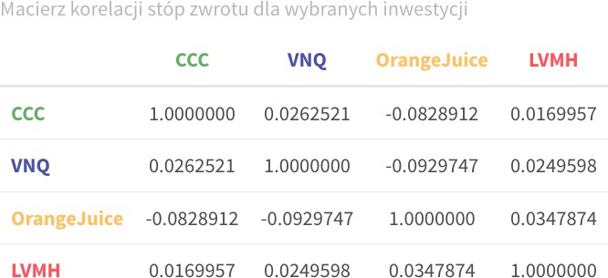

Na podstawie danych zawartych w tabeli możemy stwierdzić, że w analizowanym portfelu występują 2 ujemne korelacje oraz 4 dodatnie. Ujemne korelacje, zgodnie z założeniami dotyczącymi dywersyfikacji, wskazują na odwrotny związek między niektórymi aktywami. Oznacza to, że ich stopy zwrotu poruszają się w przeciwnych kierunkach, co pomaga ograniczyć ryzyko portfela, gdyż zmniejsza wpływ spadków jednego aktywa na ogólną wartość portfela.

Dodatnie korelacje, które również zostały odnotowane w tabeli, są bardzo niskie – ich wartości nie przekraczają 0,1. Na przykład współczynnik korelacji między spółką CCC a LVMH wynosi 0,017, a między VNQ a LVMH – 0,025. Takie wartości oznaczają bardzo słaby związek. W praktyce oznacza to, że inwestycje te są niemal niezależne od siebie, co również wspiera dywersyfikację portfela, ograniczając ryzyko związane z silnymi dodatnimi zależnościami.

Ujemne korelacje, takie jak między CCC a Orange Juice (-0,083) czy VNQ a Orange Juice (-0,093), wskazują na delikatny odwrotny ruch tych aktywów. Nie są to wysokie wartości, ale ich ujemny charakter oznacza, że w przypadku spadków jednego aktywa drugie ma tendencję do minimalnego wzrostu, co poprawia stabilność portfela.

Podsumowując, analiza macierzy korelacji pokazuje, że wszystkie inwestycje w portfelu spełniają założenie o ujemnej i nisko dodatniej korelacji. Ujemne korelacje pomagają ograniczyć ryzyko dzięki przeciwnym ruchom wybranych aktywów, natomiast bardzo

niskie dodatnie korelacje wskazują na brak istotnych zależności między inwestycjami. Dzięki temu portfel charakteryzuje się wysokim poziomem dywersyfikacji, co sprzyja zarządzaniu ryzykiem i stabilności wyników inwestycyjnych.

### Portfele inwestycyjne

#### Portfel o minimalnym ryzyku

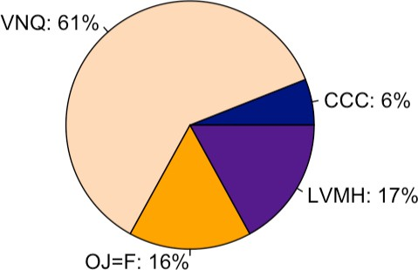W portfelu o minimalnym ryzyku priorytetem jest maksymalna dywersyfikacja ryzyka, niezależnie od uzyskanej stopy zwrotu. Stopa zwrotu dla portfela o najniższym ryzyku wynosi **0,00037%**, podczas gdy ryzyko tego portfela to około **0,793%**. Efektywność, mierzona współczynnikiem Sharpe'a, wynosi

-**0,66%**. W związku z tym wyniki nie wskazują na szczególną atrakcyjność portfela pod względem stosunku zysku do ryzyka.

Największa część kapitału powinna zostać ulokowana w aktywach o najniższym ryzyku, co odpowiada najniższej zmienności w wartościach aktywów.

#### Portfel o maksymalnej efektywności

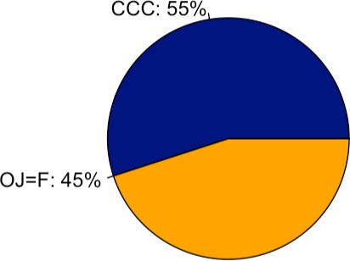Stopa zwrotu portfela charakteryzującego się największą efektywnością wynosi **0,31%**, natomiast ryzyko portfela jest równe **2,099%**. Efektywność tego portfela, określona współczynnikiem Sharpe'a, wynosi **12,67%**.

W tym przypadku również można było przewidzieć, że największa część kapitału powinna zostać zainwestowana w akcje CCC, ponieważ już wcześniej udowodniono, że procentowe wzrosty cen tych akcji były największe.

#### Portfele jednoelementowe

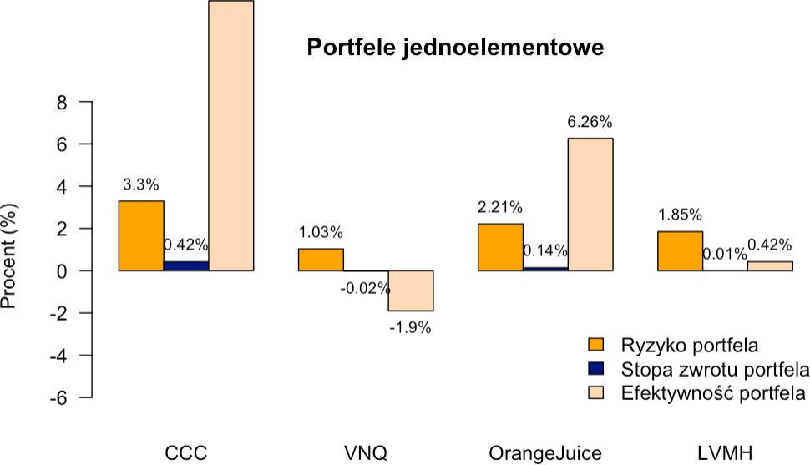

Na podstawie powyższego wykresu widzimy, że najwyższą efektywnością charakteryzuje się portfel spółki pierwszej czyli CCC. Wartość ta wynosi **11.49%**. Jednak inwestując w tę spółkę spodziewamy się również największego ryzyka **(3,3%)** oraz stopy zwrotu **(0,42%)**.

### Portfel z dywersyfikacją prostą

Istnieją również portfele, w których zakłada się równomierne rozdzielenie kapitału. W takim przypadku cały kapitał jest podzielony po równo między wszystkie inwestycje. Stopa zwrotu dla portfela z równą dywersyfikacją wynosi 0,137%, a jego ryzyko to 1,1%. Efektywność tego portfela, mierzona współczynnikiem Sharpe'a, wynosi 8,62%.

## Zbiór możliwości inwestycyjnych

Zbiór możliwości inwestycyjnych to zbiór wszystkich możliwych kombinacji ryzyka i stopy zwrotu, które można uzyskać w ramach portfela inwestycyjnego. Te kombinacje powstają dzięki różnym proporcjom, w jakich poszczególne inwestycje są obecne w portfelu. Dla inwestora kluczowe jest znalezienie takich proporcji, które najlepiej odpowiadają jego preferencjom dotyczącym ryzyka i oczekiwanej stopy zwrotu.

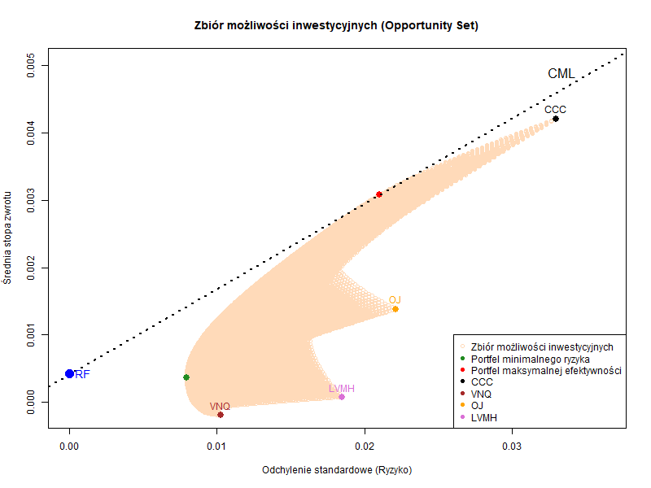

Na powyższym wykresie zaprezentowano zbiór możliwości inwestycyjnych dla czterech różnych aktywów, które tworzą nasz portfel inwestycyjny. Wykres ten ilustruje różne możliwe kombinacje ryzyka i stopy zwrotu, które można uzyskać w wyniku zmiany proporcji poszczególnych inwestycji w portfelu.

Na wykresie oznaczono:

* + - 4 portfele jednoelementowe **(CCC, VNQ, OJ, LVMH),**
    - linię rynku kapitałowego **(CML),**
    - portfel z inwestycjami wolnymi od ryzyka **(punkt RF),**
    - portfel o maksymalnej efektywności
    - portfel minimalnego

## Krótka sprzedaż

Krótka sprzedaż to technika inwestycyjna, która umożliwia zarabianie na spadkach wartości aktywów. Strategia ta polega na pożyczeniu papierów wartościowych, które inwestor sprzedaje na rynku z zamiarem ich późniejszego odkupienia po niższej cenie. Zarobek pochodzi z różnicy między ceną sprzedaży a ceną odkupu, pomniejszonej o koszty pożyczki i prowizje. Krótka sprzedaż jest często stosowana przez inwestorów, którzy przewidują spadek cen określonych aktywów i chcą skorzystać z tej tendencji.

Zbiór możliwości inwestycyjnych z założeniem krótkiej sprzedaży

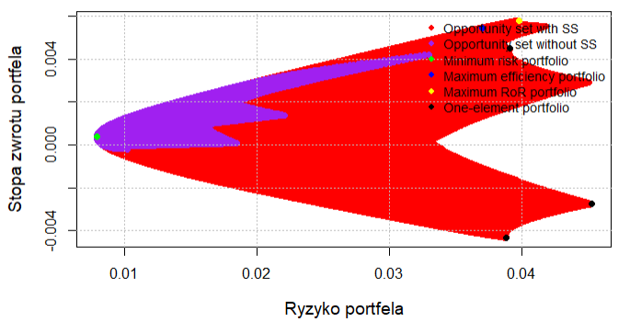

Powyższy wykres przedstawia zbiór możliwości inwestycyjnych z uwzględnieniem krótkiej sprzedaży. Przyjęto, że inwestor może sprzedać do 100% udziału portfela. Dzięki możliwości krótkiej sprzedaży (czerwony obszar), inwestor ma dostęp do większej liczby potencjalnych portfeli, co pozwala na bardziej elastyczne podejście do zarządzania ryzykiem i stopą zwrotu. Obszar fioletowy (bez SS) jest zawarty w czerwonym (z SS), co pokazuje, że brak krótkiej sprzedaży ogranicza możliwości inwestycyjne inwestora.

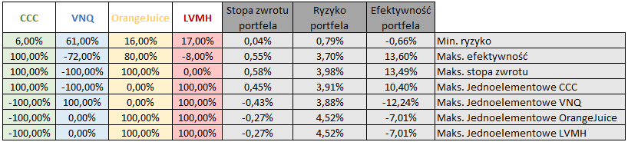

Tabela przedstawia różne konfiguracje portfeli inwestycyjnych składających się z aktywów: CCC, VNQ, OrangeJuice i LVMH, wraz z ich udziałami w portfelu oraz wskaźnikami: stopa zwrotu portfela, ryzyko portfela i efektywność portfela (stosunek zwrotu do ryzyka). Poniżej znajduje się interpretacja wyników.

Portfel minimalnego ryzyka to ten o najmniejszym ryzyku w zestawieniu. Udziały wynoszą: CCC (6%), VNQ (61%), OrangeJuice (16%) i LVMH (17%). Stopa zwrotu portfela wynosi 0,04%, ryzyko 0,79%, a efektywność -0,66%. Taki portfel jest odpowiedni dla inwestorów preferujących bezpieczeństwo, jednak jego ujemna efektywność wskazuje, że zysk nie rekompensuje podjętego ryzyka.

Portfel maksymalnej efektywności cechuje się najlepszym stosunkiem zwrotu do ryzyka. Udziały wynoszą: CCC (100%), VNQ (-72%), OrangeJuice (80%) i LVMH (-8%). Stopa zwrotu wynosi 0,55%, ryzyko 3,70%, a efektywność 13,60%. Jest to optymalny wybór dla inwestorów, którzy chcą maksymalizować efektywność swoich inwestycji.

Portfel maksymalnej stopy zwrotu zapewnia najwyższy zwrot, choć przy wyższym ryzyku. Udziały wynoszą: CCC (100%), VNQ (-100%), OrangeJuice (100%) i LVMH (0%). Stopa zwrotu portfela wynosi 0,58%, ryzyko 3,98%, a efektywność 13,49%. Taki portfel jest atrakcyjny dla inwestorów nastawionych na maksymalizację zysku, którzy są skłonni zaakceptować większe ryzyko.

Portfele jednoelementowe ilustrują ryzyko i zwrot dla inwestycji skoncentrowanych na jednym aktywie. Dla CCC stopa zwrotu wynosi 0,45%, ryzyko 3,91%, a efektywność 10,40%. Dla VNQ stopa zwrotu to -0,43%, ryzyko 3,88%, a efektywność -12,24%. Dla OrangeJuice i LVMH stopy zwrotu wynoszą -0,27%, ryzyko 4,52%, a efektywność -7,01%. Wyniki te pokazują, że koncentracja na jednym aktywie wiąże się z wyższym ryzykiem i często gorszymi wynikami w porównaniu do zdywersyfikowanych portfeli.

Podsumowując, inwestorzy powinni unikać portfeli jednoelementowych ze względu na ich wyższe ryzyko i niższą efektywność. Portfel maksymalnej efektywności jest najbardziej zrównoważony i optymalny, natomiast portfel maksymalnej stopy zwrotu może być atrakcyjny dla inwestorów akceptujących większe ryzyko.

## Optymalizacja portfela inwestycyjnego w ruchomym oknie czasowym

Celem analizy jest ocena wpływu strategii inwestycyjnej na skład portfela, uwzględniając dopuszczenie krótkiej sprzedaży oraz jej brak. Badanie przeprowadzono na danych historycznych, stosując optymalizację w ruchomym oknie 90 dni. Analiza obejmuje cztery aktywa: CCC, VNQ, OrangeJuice i LVMH, a portfel jest optymalizowany pod kątem minimalizacji ryzyka lub maksymalizacji współczynnika Sharpe’a.

1. Portfel z dopuszczeniem krótkiej sprzedaży

W tym wariancie model pozwala na zajmowanie **pozycji krótkich**, co umożliwia czerpanie zysków zarówno z wzrostów, jak i spadków cen. Optymalizacja współczynnika Sharpe’a pozwala na efektywniejszą dywersyfikację, jednak wagi aktywów mogą być **ujemne**, co zwiększa ekspozycję na ryzyko.

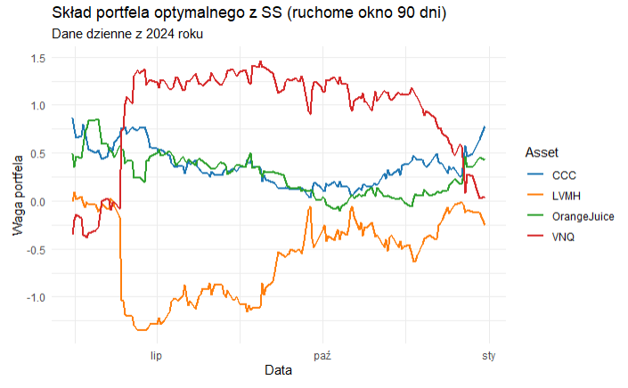

Portfel z dopuszczeniem krótkiej sprzedaży (SS) pozwala na większą elastyczność w doborze aktywów. **VNQ (czerwony)** pozostaje dominującym składnikiem, ale jego waga przekracza 1, co sugeruje, że model zwiększa ekspozycję poprzez dźwignię finansową. **LVMH (pomarańczowy)** jest często shortowane (wartości ujemne), co oznacza, że model traktuje je jako mniej opłacalne w danym okresie.

**CCC (niebieski) i OrangeJuice (zielony)** utrzymują bardziej stabilne wagi, ale widać, że w niektórych momentach model redukuje ich udział

1. Portfel bez krótkiej sprzedaży

W tej wersji portfel składa się wyłącznie z pozycji długich – wagi aktywów są zawsze nieujemne. Optymalizacja minimalizuje ryzyko, co prowadzi do bardziej stabilnego składu portfela i mniejszej ekspozycji na wahania rynkowe.

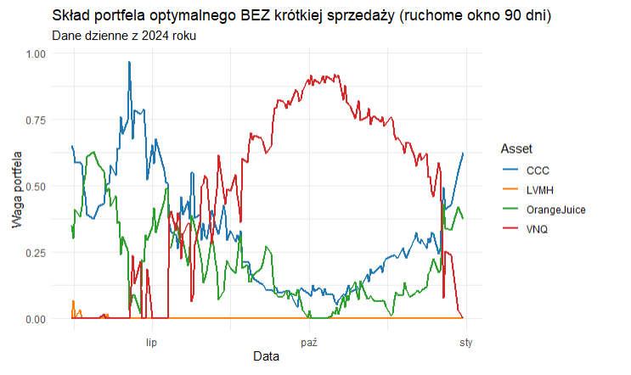

Portfel wykazuje stabilne zmiany wag aktywów w czasie. **VNQ (czerwony)** dominuje w drugiej połowie roku, **CCC (niebieski)** miało większy udział na początku, a **OrangeJuice (zielony)** stopniowo traciło na znaczeniu. **LVMH (pomarańczowy)** zostało prawie całkowicie wyeliminowane.

Brak krótkiej sprzedaży sprawia, że portfel jest bardziej konserwatywny, a model unika zbyt częstych rotacji aktywów

## Optymalizacja portfela inwestycyjnego z wykorzystaniem granicy efektywnej

Optymalizacja portfela inwestycyjnego jest kluczowym zagadnieniem w teorii finansów. Jej celem jest stworzenie zbioru portfeli, które oferują najlepszą możliwą równowagę między oczekiwanym zwrotem a ryzykiem. Metoda **granicy efektywnej** (Efficient Frontier), zaproponowana przez Harry'ego Markowitza, pozwala na znalezienie takich kombinacji aktywów, które minimalizują ryzyko dla określonego poziomu zwrotu.

W niniejszym projekcie wykorzystano pakiet **fPortfolio** w języku R do analizy portfela składającego się z czterech aktywów:

* **CCC** – akcje spółki CCC,
* **VNQ** – fundusz REIT (nieruchomości),
* **OrangeJuice** – kontrakty terminowe na sok pomarańczowy,
* **LVMH** – akcje francuskiej grupy luksusowej.

Analiza obejmuje oszacowanie macierzy kowariancji aktywów, rozwiązanie problemu optymalizacji oraz wizualizację składu portfela na granicy efektywnej.

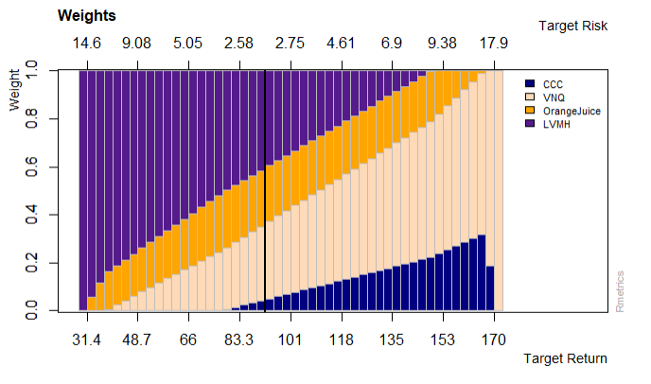

Na podstawie wykresu wag aktywów w portfelach efektywnych, możemy zauważyć następujące zależności:

1. Portfele o niskim ryzyku (lewa strona wykresu)

* Zdominowane przez **LVMH** i **VNQ**, które mają stosunkowo stabilne stopy zwrotu.
* Brak aktywów o wysokiej zmienności, takich jak **CCC**.

1. Portfele o średnim ryzyku (środkowa część wykresu)

* Stopniowo zwiększa się udział **OrangeJuice**, który dodaje dywersyfikację, ale wciąż nie generuje skrajnie wysokiego ryzyka.
* **VNQ** stopniowo zmniejsza swój udział

1. Portfele o wysokim ryzyku (prawa strona wykresu)

* Rośnie udział **CCC**, co sugeruje, że w bardziej agresywnych portfelach ta spółka oferuje wyższy potencjalny zwrot.
* Wzrasta zmienność portfela, co znajduje odzwierciedlenie we wzrastających wartościach **Target Risk** na górnej osi wykresu.

**Podsumowanie**

Przeprowadzona analiza pozwoliła na określenie optymalnych wag aktywów dla różnych poziomów ryzyka. Wyniki pokazują, że:

* Inwestorzy preferujący stabilność powinni skoncentrować się na LVMH i VNQ.
* Inwestorzy skłonni do umiarkowanego ryzyka mogą rozważyć większy udział OrangeJuice.
* Inwestorzy agresywni powinni dodać CCC, ale muszą zaakceptować większą zmienność portfela.

W przyszłości można rozszerzyć analizę o dodatkowe metody, takie jak VaR (Value at Risk) czy Monte Carlo Simulation, aby lepiej zrozumieć potencjalne ryzyka związane z danymi portfelami.

### Słownik pojęć:

1. **Stopa zwrotu -** obliczana jako średnia ważona historycznych stóp zwrotu aktywów, gdzie wagi są odpowiednie dla każdego aktywa i odpowiadają jego udziałowi w portfelu.

Może być wyrażona w postaci arytmetycznej lub logarytmicznej, a jej wartość odzwierciedla oczekiwaną rentowność inwestycji przy danym składzie portfela.

1. **Portfel jednoelementowy -** portfel inwestycyjny składający się wyłącznie z jednego aktywa. W takim przypadku całość kapitału jest ulokowana w jednej inwestycji, co oznacza brak dywersyfikacji i pełną ekspozycję na ryzyko związane z tym aktywem.
2. **Portfel o minimalnym ryzyku -** portfel, który charakteryzuje się najniższą możliwą zmiennością (odchyleniem standardowym stóp zwrotu) spośród wszystkich dostępnych kombinacji aktywów. Najbezpieczniejsza opcja w kontekście ryzyka, ale niekoniecznie oferuje najwyższą stopę zwrotu.
3. **Portfel o maksymalnej efektywności -** portfel, który zapewnia najwyższy stosunek stopy

zwrotu do ryzyka (maksymalizuje współczynnik Sharpe’a). Oznacza to, że w danym zbiorze

możliwości inwestycyjnych oferuje najlepszą możliwą relację między zyskiem a podjętym ryzykiem

1. **Portfel z dywersyfikacją prostą –** portfel, w którym kapitał jest równomiernie podzielony

pomiędzy wszystkie dostępne aktywa. Oznacza to, że każdy składnik portfela ma taki sam

udział procentowy, niezależnie od jego historycznej stopy zwrotu czy poziomu ryzyka.

### Źródła:

### https://pl.investing.com/commodities/orange-juice